Python中的math库与random库

# Python中的math库

## math库介绍

**math库中定义了大量的常用的数学函数**。

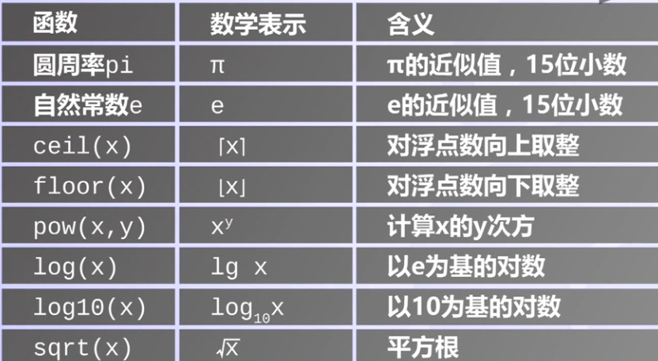

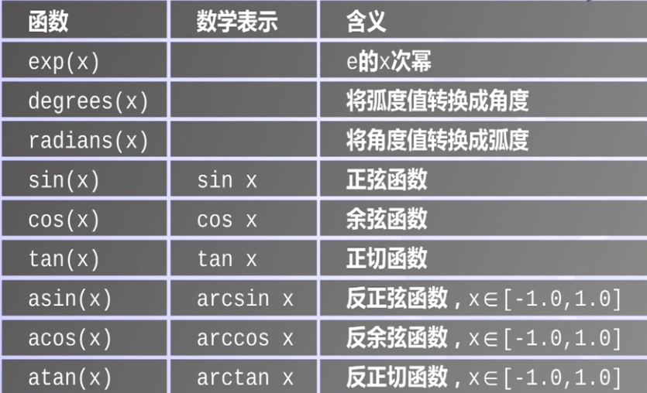

# Python中的random库

**module：模块**

**使用该模块之前，需要引入该模块。**

**import random**

## math库的常用方法：

### seed(x)方法：随机种子



在同一个随机种子下，生成的随机数相同。

import random  
random.seed(2)  
print(random.randint(1,100))#8  
random.seed(2)  
print(random.randint(1,100))#8  
random.seed(2)  
print(random.randint(1,100))#8

### random.random():产生介于0-1.0之间的一个随机浮点数。

**random.random()：用于生成一个0到1的随机符点数: 0 <= n < 1.0**



print(random.random())#0.93482318171901

### randint(a,b)：用于产生介于a，b间的一个整数。注意：包括边界a，b。

**random.randint()**的函数原型为：**random.randint(a, b)**，用于生成一个指定范围内的整数。其中**参数a是下限，参数b是上限**，生成的随机数n: a <= n <= b。

**randint与uniform函数**都有上下限限制，但是uniform可以自动识别上下限，而randint不能自动识别上下限，必须满足a<=b。



import random  
print(type(random.randint(1,2)))#<class 'int'>  
print(random.randint(1,2))#2  
print(random.randint(1,2))#1

print(random.randint(12, 20)) #生成的随机数n: 12 <= n <= 20  
print(random.randint(20, 20)) #结果永远是20  
print(random.randint(20, 10)) #该语句是错误的,上限必须大于等于下限。

### random.uniform(a,b)：产生一个介于a和b之间的一个浮点数。

random.uniform的函数原型为：**random.uniform(a, b)**，用于生成一个指定范围内的随机符点数，**两个参数其中一个是上限，一个是下限**。

* 1. **如果a > b，则生成的随机数n: a <= n <= b。**
  2. **如果 a <b， 则 b <= n <= a。**

print(random.uniform(1,3))#2.9522215721821174  
print(random.uniform(3,1))#1.065899140820659  
print(random.uniform(3,3))#3.0

### randomrange(start,stop,step):



random.randrange的函数原型为：**random.randrange([start], stop[, step])**，从指定范围内，按指定基数递增的集合中 获取一个随机数。

print(random.randrange(0,99,2))#只产生介于0-99内的偶数  
print(random.randrange(1,99,2))#只产生介于1-99内的奇数

如：random.randrange(10, 100, 2)，结果相当于从[10, 12, 14, 16, ... 96, 98]序列中获取一个随机数。

**random.randrange(10, 100, 2)在结果上与 random.choice(range(10, 100, 2) 等效。由于range函数是一个左开右闭区间，则randrange函数也是一个左开右闭区间。**

### random.choice

random.choice从**序列**中获取一个**随机元素**。其函数原型为：**random.choice(sequence)**。**参数sequence表示一个有序类型**。这里要说明 一下：sequence在python不是一种特定的类型，而是泛指一系列的类型。**list, tuple, 字符串都属于sequence**。有关sequence可以查看python手册数据模型这一章。下面是使用choice的一些例子：

print(random.choice("学习Python"))#从字符串中获取任意一个字符  
print(random.choice(["JGood", "is", "a", "handsome", "boy"]))#从列表中获取任意一个元素  
print(random.choice(("Tuple", "List", "Dict")))#从元组中获取任意一个元素

不能直接从字典中选取元素：

print(random.choice(list(dict1.keys())))#从字典中获取任意一个key  
print(random.choice(list(dict1.values())))#从字典中获取任意一个value  
print(random.choice(list(dict1.items())))#从字典中获取任意一个item

### random.shuffle

　 random.shuffle的函数原型为：**random.shuffle(x[, random])**，用于将一个**列表中的元素**打乱。

p = ["Python", "is", "powerful", "simple", "and so on..."]  
print(p)#['Python', 'is', 'powerful', 'simple', 'and so on...']  
random.shuffle(p)  
print(p)#['powerful', 'and so on...', 'simple', 'Python', 'is']

### random.sample

random.sample的函数原型为：**random.sample(sequence, k)**，从指定序列中随机获取**指定长度的片断**。**sample函数不会修改原有序列**。

list = [1, 2, 3, 4, 5, 6, 7, 8, 9, 10]  
slice = random.sample(list, 5) #从list中随机获取5个元素，作为一个片断返回  
print(list)#list没有发生任何变化[1, 2, 3, 4, 5, 6, 7, 8, 9, 10]  
print(slice)#[3, 8, 4, 7, 10]

## 常用方法汇总

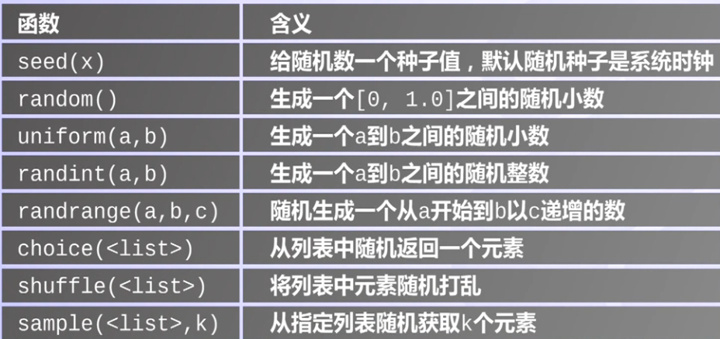

## 练习：

### 随机整数：

>>> import random

>>> random.randint(0,99)

21

### 随机选取0到100间的偶数：

>>> import random

>>> random.randrange(0, 101, 2)

42

### 随机浮点数：

>>> import random

>>> random.random()

0.85415370477785668

>>> random.uniform(1, 10)

5.4221167969800881

### 随机字符：

>>> import random

>>> random.choice('abcdefg&#%^*f')

'd'

### 多个字符中选取特定数量的字符：

>>> import random

random.sample('abcdefghij',3)

['a', 'd', 'b']

### 多个字符中选取特定数量的字符组成新字符串：

>>> import random

>>> import string

>>> string.join(random.sample(['a','b','c','d','e','f','g','h','i','j'], 3)).r

eplace(" ","")

'fih'

### 随机选取字符串：

>>> import random

>>> random.choice ( ['apple', 'pear', 'peach', 'orange', 'lemon'] )

'lemon'

### 洗牌：

>>> import random

>>> items = [1, 2, 3, 4, 5, 6]

>>> random.shuffle(items)

>>> items

[3, 2, 5, 6, 4, 1]

# π的计算







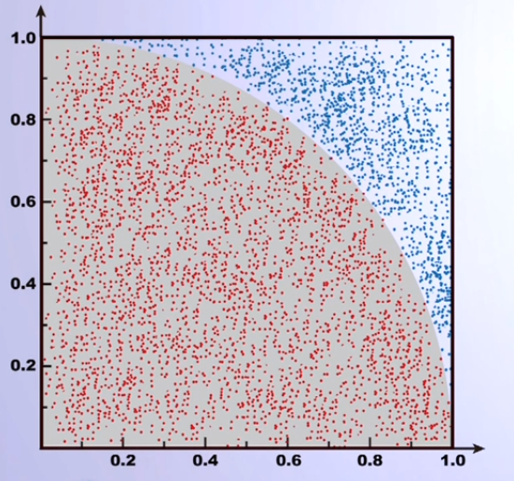

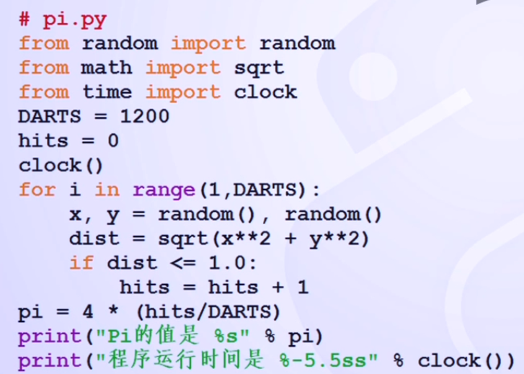

# pi.py  
from random import random  
from math import sqrt  
from time import clock  
DARTS = 1200  
hits = 0  
clock()  
for i in range(1,DARTS):  
 x, y = random(), random()  
 dist = sqrt(x**2 + y**2)  
 if dist <= 1.0:  
 hits = hits + 1  
pi = 4 * (hits/DARTS)  
print("Pi的值是 %s" % pi)  
print("程序运行时间是 %-5.5ss" % clock())

'''result:  
Pi的值是 3.141604666666667  
程序运行时间是 16.78s  
'''

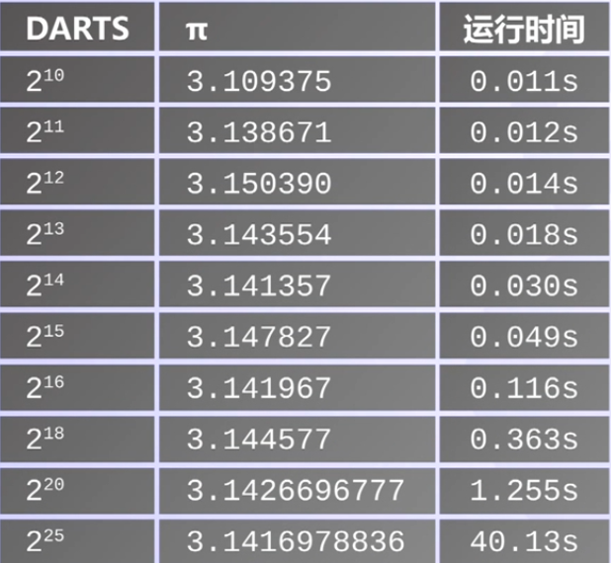

# 利用random库实现一个小游戏

**只有三次机会，猜一猜这个数字**。

import random  
print('我爱Python的小游戏');  
print("本游戏中，你只有三次机会：");  
secret = random.randint(0,10);  
temp = input('请输入数字：');  
guess = int(temp);  
num = 3;  
while num > 0:  
 if guess == secret:  
 print('你猜中了！');  
 print('不过，猜中了，也没有什么奖励啊')  
 break;  
 else:  
 if guess > secret:  
 print('猜大了，大了。')  
 else:  
 print("小了小了")  
 num = num-1;  
 if num >0:  
 print("你还有"+str(num)+"个机会");  
 temp = input('请输入数字：');  
 guess = int(temp);  
 else:  
 print("机会用完了");  
 break;  
print('游戏结束了')